

**“Corporación educacional Gloria Méndez Briones”**

**“Educando con amor para formar grandes personas”**

**ASIGNATURA: Inglés NIVEL: 7mo**

**ACTIVIDAD N°: 6 PROFESOR: Eduardo Vargas**

**Objetivo de la actividad:** Practicar la hora informal en inglés.

**Instruction 1:** Look at the pictures and write what time it is informally in english.

(Mira las imágenes, y escribe la hora informalmente en inglés).

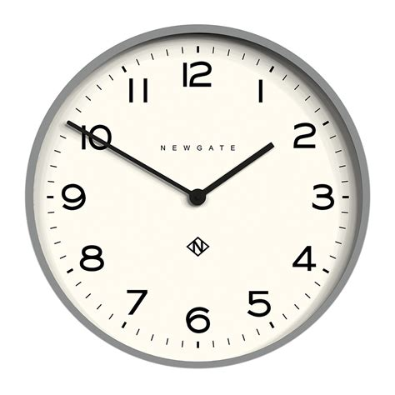 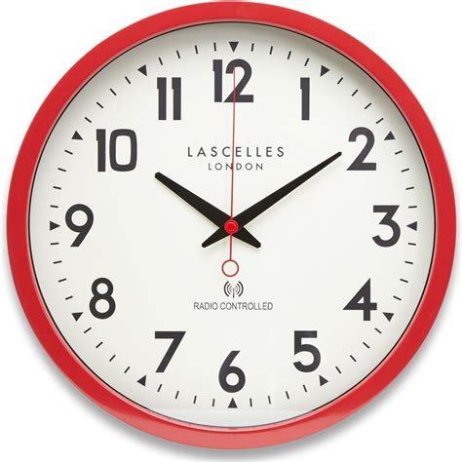 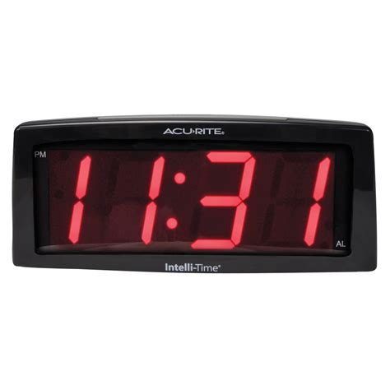

 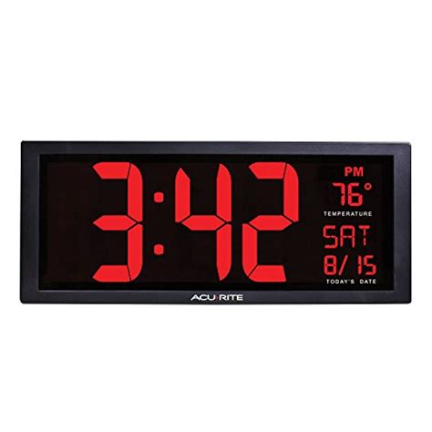

**Example: It is one forty two.**

1. ________________________________________________________.
2. ________________________________________________________.
3. ________________________________________________________.
4. ________________________________________________________.
5. ________________________________________________________.

|  |
| --- |
| **IMPORTANTE:**   1. **Puedes dibujar y desarrollar esta guía en tu cuaderno de Inglés.** 2. **Ante cualquier duda o consulta puede escribirme a mi correo** [**Eduardo.vargas@cegmb.cl**](mailto:Eduardo.vargas@cegmb.cl) 3. **Enviar al correo señalado solo 1 actividad desarrollada en esta guía, de esta forma poder realizar una retroalimentación y seguimiento del proceso de aprendizaje del estudiante.** |

